МКОУ «Мококская СОШ им. Хайбулаева С.З.»
Увайсова Б.И.
15 февраля 2018 г
Мастер-класс
Открытый урок по истории на тему:
Русско-японская война - война 1904-1905 гг
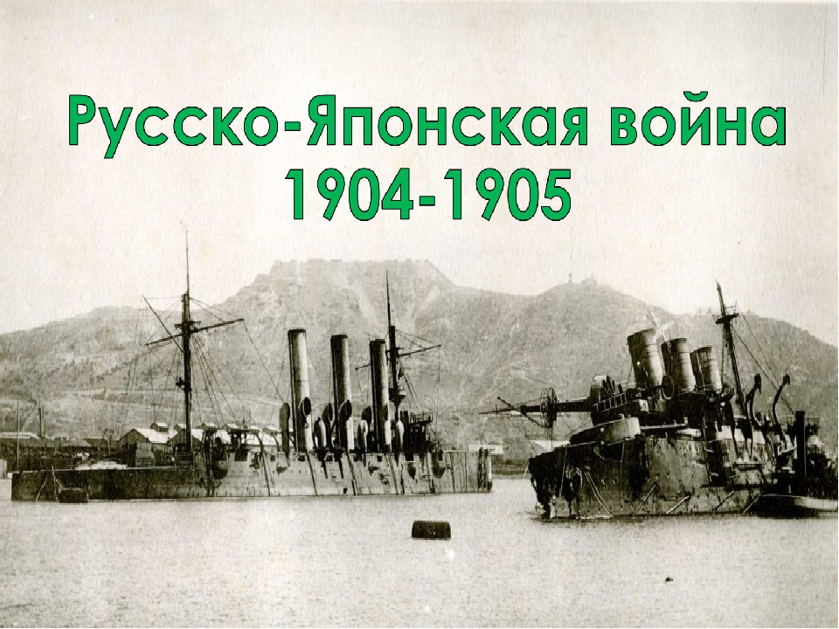
Конспект открытого урока
Предмет: история России
Учебник А.А. Данилов, Л.Г. Косулина, М.Ю. Брандт «История России начало XX-XXI века»
Класс: 9
Краткая аннотация:
Предлагаемый материал рассчитан на двухчасовой урок и предусматривает разнообразные виды работы учащихся:
- актуализацию полученных знаний по курсу «Новой истории» за 8 класс,
- выступление учеников с индивидуальными сообщениями, полученных предварительно;
- организацию групповой работы по анализу различных исторических источников;
- подготовку мультимедийной презентации,
- мини лекцию учителя.
Накануне проведения урока класс разбивается на 4 группы.
- Первая получает задание подготовить сообщение по теме «Международные отношения на Дальнем Востоке в конце XIX-начале XX века. Дальневосточная политика России».
- Вторая группа готовит сообщения об основных событиях Русско-японской войны: гибель «Варяга», адмирал Макаров и броненосец Петропавловск», оборона Порт-Артура, Цусимское сражение
- 3 и 4 группа готовит материал по проблеме «Русско–японская война в памяти народа и искусстве».

Тема: «Русско-японская война - война 1904-1905 гг»

Эпиграф:
«В Цусимском проливе далёком,
Вдали от родимой земли,
На дне океана глубоком
Забытые есть корабли.
(В.И. Лебедев-Кумач)

Цель урока:
Дать представление о Русско-японской войне 1904-1905 г.

Задачи:
Образовательные:
- Сформировать представление учащихся о характере внешней политики мировых держав на рубеже XIX-XX вв. на Дальнем Востоке.
- Путём анализа представленных исторических документов выявить причины и итоги Русско – японской войны 1904-1905 гг.
- Познакомить учащихся с основными событиями Русско-японской войны, с примерами героизма и мужества русских солдат.
Развивающие:
- содействовать:
- развитию анализа исторических источников, умению сравнивать, обобщать исторические факты;
- опыту составлять мультимедийные презентации;
- умению работать в коллективе.
Воспитательные:
- Способствовать развитию информационной культуры учащихся;
- уважению к историческому прошлому своей страны.
Здоровьесберегающие:
- Содействовать созданию благоприятного психологического климата на уроке,
- Создание ситуации успеха.
В конце урока ученики должны:
Знать: главные события и итоги войны.
Уметь: объяснить причины войны и её последствия, показать на карте основные сражения Русско-японской войны.
Тип урока (педагогическая технология): изучение нового материала.
Метод: поисковый-исследовательский.
Оборудование:
компьютер и проектор;
настенная карта «Русско-японская война»,
карточки-задания с текстом исторических документов,
мультимедийные презентации к уроку, созданные совместно учениками и учителем.
Структура урока:
1. Организационный момент и мотивация урока (слово учителя)
2. Постановка целей и задач урока (совместно с учащимися)
3. Выступление группы учащихся с предварительным заданием «Международные отношения на Дальнем Востоке в конце XIX-начале XX века. Дальневосточная политика России».
4. Работа в группах с раздаточным материалом и историческими источниками по проблеме «Россия и Япония накануне войны. Причины войны».
Обсуждение выводов, к которым пришли группы.
5. Выступление 2-ой группы с вопросом «Ход Русско-японской войны 1904-1905 гг.» войны, сопровождающейся презентациями докладчиков.
6. Работа по группам «Портсмутский мир. Итоги Русско-японской войны». Совместное обсуждение и выводы по данной проблеме.
7. Война в памяти народа и её отражение в искусстве.
8. Постановка домашнего задания.
9. Подведение итогов работы.
Ход урока:
№ | Этапы урока.  Основное содержание. | Деятельность учителя. | Деятельность учащихся. | Результаты совместной деятельности.
1 | Организацион-ный момент, актуализация, мотивация урока.  (5 минут) | Приветствует учащихся.  Демонстрация фотографии 1977 года, на которой изображён пионерский отряд на фоне военно - морского флага в бескозырках с надписью «Варяг».  Учитель предлагает ученикам объяснить значение этого названия.  - Какое событие скрывается под этим коротким словом «Варяг»?  - Частью какого события является история подвига крейсера «Варяг»?  - Могут ли сегодняшние подростки XXI века выбрать это название для своих отрядов?  Учитель подчеркнёт, что в Царской России, и в Советской стране, и в сегодняшней России «Варяг» остается символом силы духа и стойкости.  Предлагает сформулировать тему урока ученикам.  Учитель.  Русско-японская война явилась одним из первых военных конфликтов начала XX века, она столкнула Запад и «новую Азию», желающую занять прочное место на международной арене нового века. | Ученики настраиваются  на урок.  Идут ответы.  Ученики высказывают свои предложения.  Идут предложения. | Готовность учащихся к дальнейшей совместной работе.  Формирование умения формулировать и высказывать свою точку зрения.  В результате выяснения возможно два варианта: дети могут знать многое о подвиге крейсера «Варяг», а также могут и затруднится в ответе.  Но результат совместной работы будет один:  выход на Русско-японскую войну 1904-1905 г, которая не принесла победы России и послужила катализатором революционных событий 1905 г.  В результате корректировки тема может звучать так:  «Русско-японская война – война слабости и силы».
2 | Постановка цели и задач урока  (5 минут) | Учитель может сам назвать цель: познакомиться с войной, о которой говорили как о «роковой, несчастной малой войне».  . Современники по-разному относились к ней, да и историки даже через 100 лет по-прежнему спорят, какую роль сыграла эта война в судьбе страны.  Сегодня мы попробуем вместе взглянуть на это событие глазами очевидцев и современников, используя исторические свидетельства тех времён, и разобраться в вопросах, которые являются актуальными до сих пор.  Предлагает учащимся сформулировать задачи урока. | Класс следит за рассуждениями учителя.  Обговаривают и записывают себе в тетрадь задачи урока. | В ходе делового сотрудничества ребята предлагают постановку задач урока.  Формируют умение логически  мыслить.
3 | Выступление 1 группы учащихся с домашним заданием «Международные отношения на Дальнем Востоке в конце 19-начале 20 века. Дальневосточная политика России  (4-5 минут)  Вопросы и задания классу после выступления группы.  (8-7 минут) | Почему Япония смогла одержать столь быструю и уверенную победу в японо-китайской войне?  Какой характер носила политика мировых держав на Дальнем Востоке?  Какие цели преследовало русское правительство, заключая с Китаем договор об использовании территории Маньчжурии для строительства КВЖД?  Посмотрите на карту и ответьте на вопрос: почему Россия так настаивала на аренде именно Порт-Артура? | Класс слушает. Заносит факты в тетрадь  При этом докладчики могут предложить либо сжатый материал в форме таблицы, либо сопровождать своё выступление короткой презентацией  Примерный ответ учеников.  Япония в конце19 века встала на путь преобразований; стране происходил бурный экономический рост, благодаря «реформам Мейдзи», быстрыми темпами развивается военная промышленность, происходит реорганизация армии  Захватнический.  Каждая страна  стремилась завоевать прочные позиции  на Тихоокеанском побережье. Мировые лидеры - Германия, Франция, Англия и США применяли тактику сталкивания 2-х государств России и Японии, предоставляя Японии огромные кредиты, что позволяло ей подготовится к войне.  Железная дорога, проложенная по территории Северной Маньчжурии, сокращала сообщение между Читой и Владивостоком почти в три раза. Строительство дороги давало возможность быстрой переброски русских войск на восток в случае войны с Японией.  Этого потребовало строительство КВЖД, к тому же России была нужна морская крепость с незамёрзшей водой, надёжный опорный пункт на случай войны с Японией. | Формирование умения доказательно высказывать свои мысли, умение публичного выступления.  Идет осознанное восприятие материала.  Актуализация знаний полученных в 8 классе по курсу «Новая история».  Идет осознанное восприятие материала.  Актуализация знаний полученных в 8 классе по курсу «Новая история».
4 | Работа в группах с раздаточным материалом и обсуждение причин Русско-японской войны.  (17 мин.) | Задача этого этапа урока:  увидеть Японию и Россию накануне войны.  Выяснить причины и характер войны. | Ученики работают по группам с раздаточным материалом:  (См. Приложения для 1,2,3, групп: раздаточный материал  № 1  раздаточный материал №2  раздаточный материал №3) и отвечают на поставленные вопросы.  4 группа работает по заполнению таблицы  «Основные события Русско-японской войны» по учебнику  §4 стр.31-32  (См. приложения – таблица №3) | Учатся анализировать,  делать выводы.  Формирование навыков самооценки, взаимоконтроля учащихся.  Совместно идёт проверка работ учащихся 1-3 групп, обсуждение выводов, к которым пришли их участники.  Учащиеся записывают выводы совместной работы в тетрадь.  Причины войны:  борьба между мировыми державами за влияние на Дальнем Востоке;  противостояние России и Японии в овладении Маньчжурией;  агрессивные планы определенной группы в русском правительстве, считающей, что война отвлечёт народ от революции.
5 | Ход войны.  (18 минут) | Учитель.  Утром 26 января 1904г. Николай II получил от наместника царя на Дальнем Востоке Е.И.Алексеева телеграмму следующего содержания: «флот пребывает в полной боевой готовности и смело отразит всякое покушение со стороны дерзкого врага». А тем временем в Порт-Артур пришёл пароход с японским консулом, бросил якорь и стал, торопясь, собирать на борт своих подданных. Но даже это обстоятельство не насторожило русское командование, Алексеев запретил принять меры по повышению боеготовности флота.  Первую мину по русским кораблям, стоявшим на рейде Порт-Артура, японская армия под руководством вице-адмирала Хэйхатиро Того выпустила в 23 часа 35 минут того же дня. В 00.16 27 января – шестнадцатую. Три попали в цель. Война для русских началась.  Учитель предлагает 4 группе представить свою работу и показать на карте главные события Русско-японской войны. | Ученики слушают учителя, затем 4 группу выступающих одноклассников, работают с картой учебника или исторического атласа по ходу войны.  Выступление2 группы с домашним заданием, показом презентаций, в качестве углубления темы, создания определённой эмоциональной обстановки урока. | Формирование умения доказательно высказывать свои мысли, умение публичного выступления.  В ходе совместной работы после 4 группы выступает 2 группа.  (При различном ходе урока, по выбору класса, можно уделить внимание любому событию, отражающему драматизм войны и необычайную стойкость русских).
6 | Портсмутский мир. Итоги Русско-японской войны.  (18 минут) | Учитель: После Цусимского поражения русских на всём фронте наступило затишье. Было ясно, что обе страны устали от войны, и правительства искали возможность заключения мира. По этому поводу английская газета «Таймс» писала, что «Нация, безнадежно битая в каждом сражении войны, одна армия капитулировала, другая обратилась в бегство, а флот погребён морем, диктовала свои условия победителю»  Вопрос: Как вы думаете, почему Россия потерпела поражение в этой войне?  Учитель:  27 июля (9 августа) 1905 г. в американском городе Портсмут при посредничестве президента США Теодора Рузвельта начались переговоры двух стран – России и Японии. Заключение мирного договора 23 августа 1905 г. завершило один из первых военных конфликтов начала XX века.  Используя исторические документы, подведём итоги Русско-японской войны. | Ребята в группах выделяют причины поражения России в войне с Японией.  (3 минуты)  Работа в группах с раздаточным материалом  (12-15 минут) | Развитие умения работать с историческими источниками, внимания, логического мышления, умение находить различные способы доказательств.  Подводят в совместной работе итоги по вопросу «Причинам поражения России в войне с Японией»  При совместной работе стараются сделать как можно больше выводов об итогах и значении Русско-японской войны.  Делают записи в тетради:  Большие людские потери.  Унижение и позор России от проигранных сражений.  Уничтожение Балтийского и Тихоокеанского флота. Крушение мечты о господстве на Дальнем Востоке.  Начало первой русской революции.
7 | Война в памяти народа и её отражение в искусстве.  (8 минут) | Учитель: война закончилась, и потянулись по русским дорогам воины, изувеченные, раненые, измученные, но не провинившиеся перед Отечеством, выполнившие свой солдатский долг до конца.  Плещут холодные волны,  Бьются о берег морской,  Носятся чайки над морем,  Крики их полны тоской.  Миру всему передайте,  Чайки печальную весть:  В битве врагу мы не сдались-  Пали за русскую честь!  Предлагает выступить с результатами своих поисков 3, 4 группе. | Класс слушает информационный материал 3, 4 группы.  Желательно исполнение одной из песен, связанной или навеянной событиями Русско- японской войны, в наибольшей степени отражающую трагедию и героизм русских солдат, слабость и силу этой войны. | Развитие творческих способностей учащихся, грамотной и красивой речи, логического мышления.  Совместное открытие, либо повторение ярких моментов взаимосвязи истории и искусства, создание эмоционального отклика на изучаемое событие.
8 | Постановка домашнего задания.  § 4, на выбор выполнить зад. №1, либо  №2, либо №3, стр. 34  (2 минуты) | Обращает внимание на систему выбора вопросов в письменной форме и работу с исторической картой. | Записывают задание на дом.
9 | Подведение итогов работы  (5 минут) | Учитель просит учащихся написать на листочках ответ на вопрос «В чём слабость и сила Русско-японской войны?»  (При недостатке времени этот вопрос можно обсудить в классе устно). | Ребята устно или письменно анализируют слабость и силу Русско-японской войны  (При достаточном количестве времени анализируют слабость и силу своей работы на уроке.) | Развитие самоанализа своей деятельности.  Делают знания своими.

